Информационный отчет за июнь 2025г.
Центральной библиотеки МКУК "ЦБ ТСП"
В рамках реализации нац. проекта "Культура", прошли следующие мероприятия
2 июня в Центре Движения Первых на базе МАУ ТЦДО РАДУГА , прошёл праздник детства, творчества и дружбы. Команды Первичных отделений дали старт летнему сезону!
Библиотекарь Никифорова М.В. провела мастер - класс по изготовлению объемных самоклеящихся стикеров с мотивирующими лозунгами.
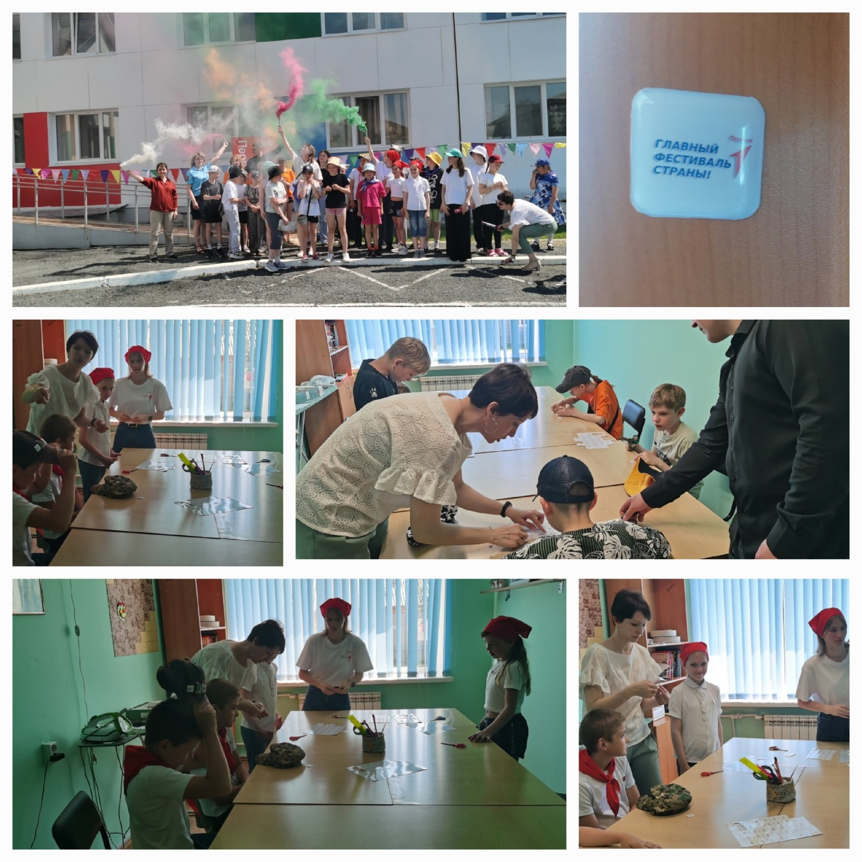

В Центральной библиотеке весь июнь работает наш молодой помощник- Степукова Вера. Она работает неполный рабочий день, всего пару часов.
В первый день Вера произвела ремонт книг, разместила маркировку с возрастными ограничениями на полки с современной литературой, а также подготовила наглядный материал для мероприятия к Пушкинскому дню. Все поручения выполняются аккуратно и с усердием.
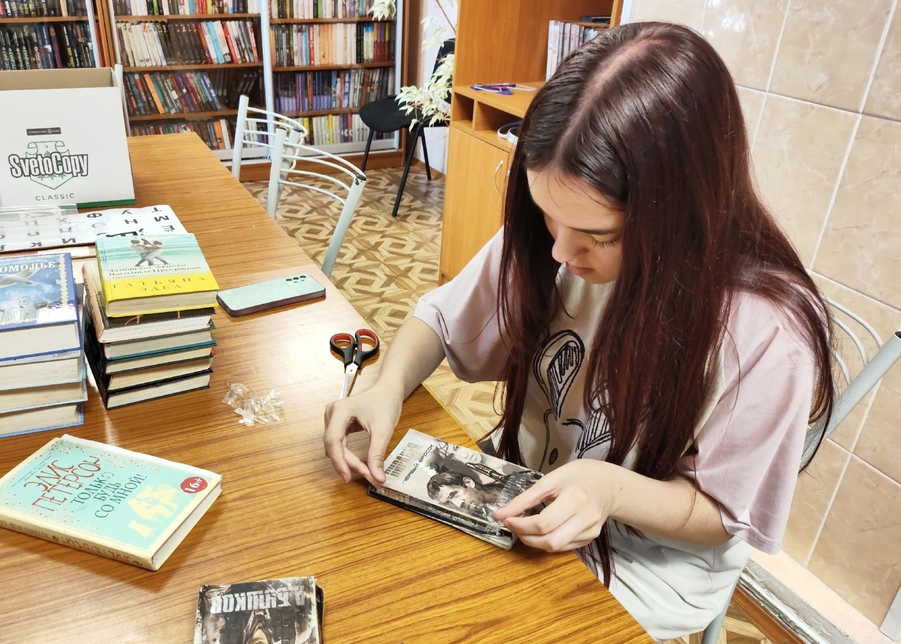

5 июня в Центральной библиотеке, волонтеры Соня и Василиса, занимались кропотливой и такой нужной работой, как ремонт книг. Девочки очень старательно и аккуратно проклеивали каждый экземпляр и довольно неплохо справились с этим заданием.
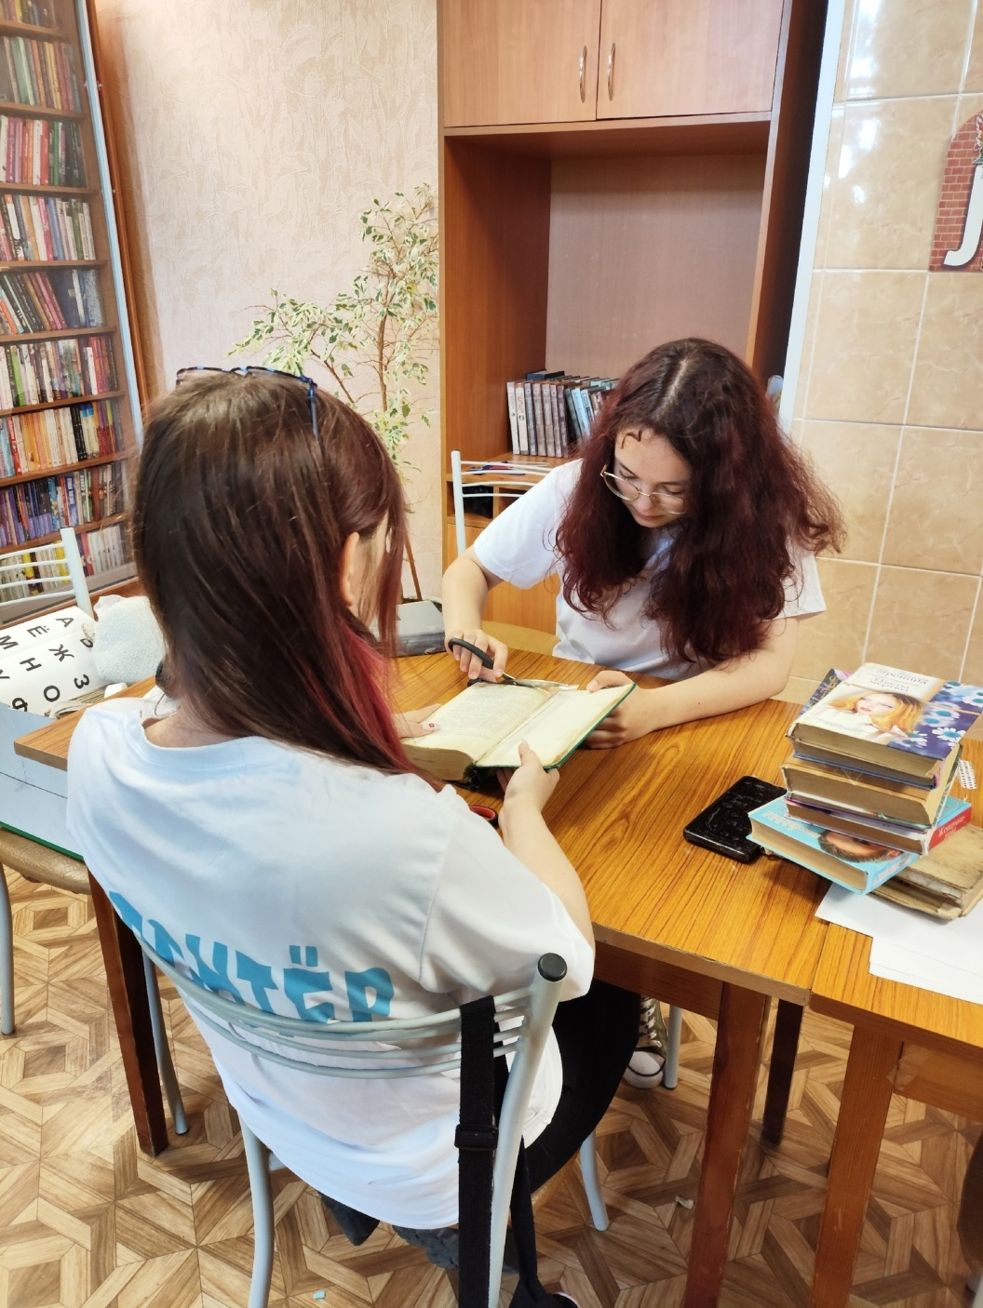

Пушкинский день в России, традиционно отмечается 6 июня в день рождения великого русского поэта, основоположника современного русского литературного языка.
В этот день сотрудники Центральной библиотеки ТСП провели для ребят летней оздоровительной площадки квест - игру «Путешествие по сказкам А.С. Пушкина». В ходе интересного путешествия ребята разгадывали ребусы, искали книгу сказок в фонде библиотеки, с огромным удовольствием играли в игры. Мероприятие прошло интересно, познавательно и весело.
В заключение литературного путешествия, присутствующие посмотрели мультфильм "Сказка о мертвой царевне и семи богатырях".
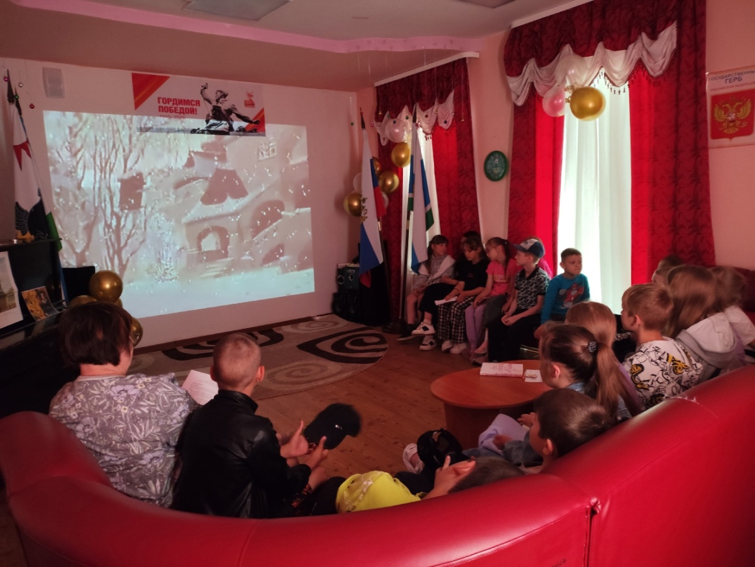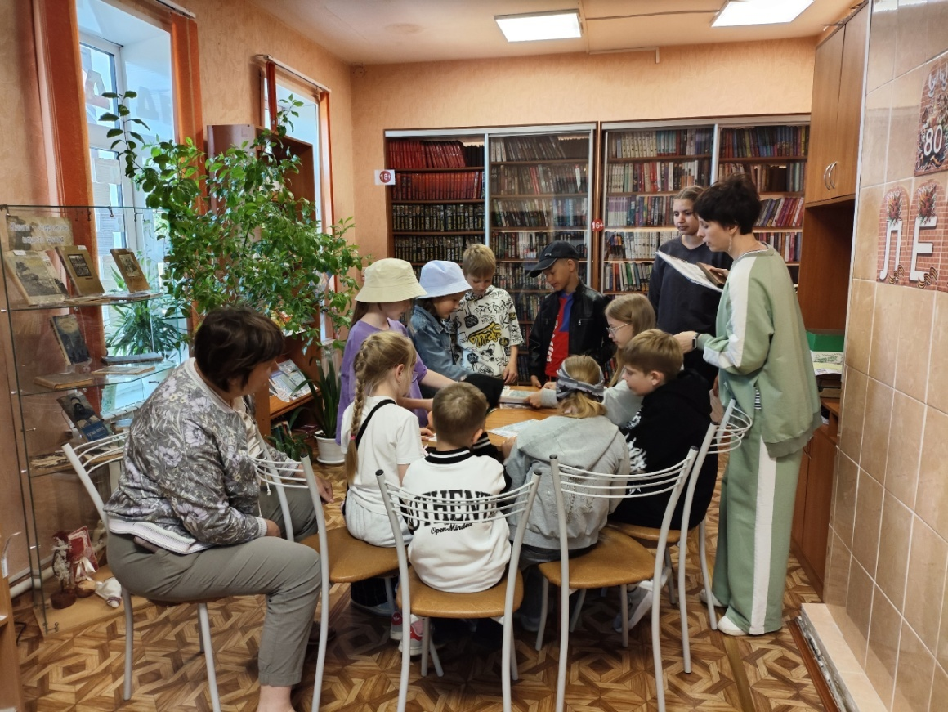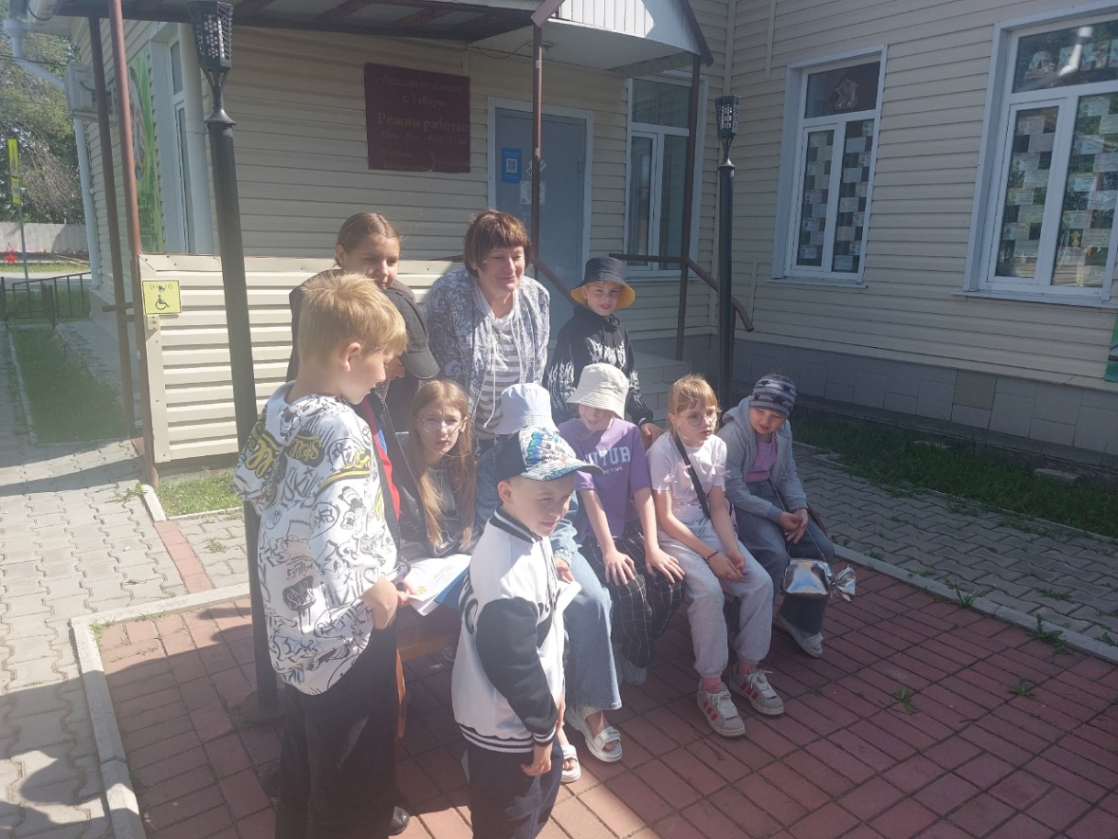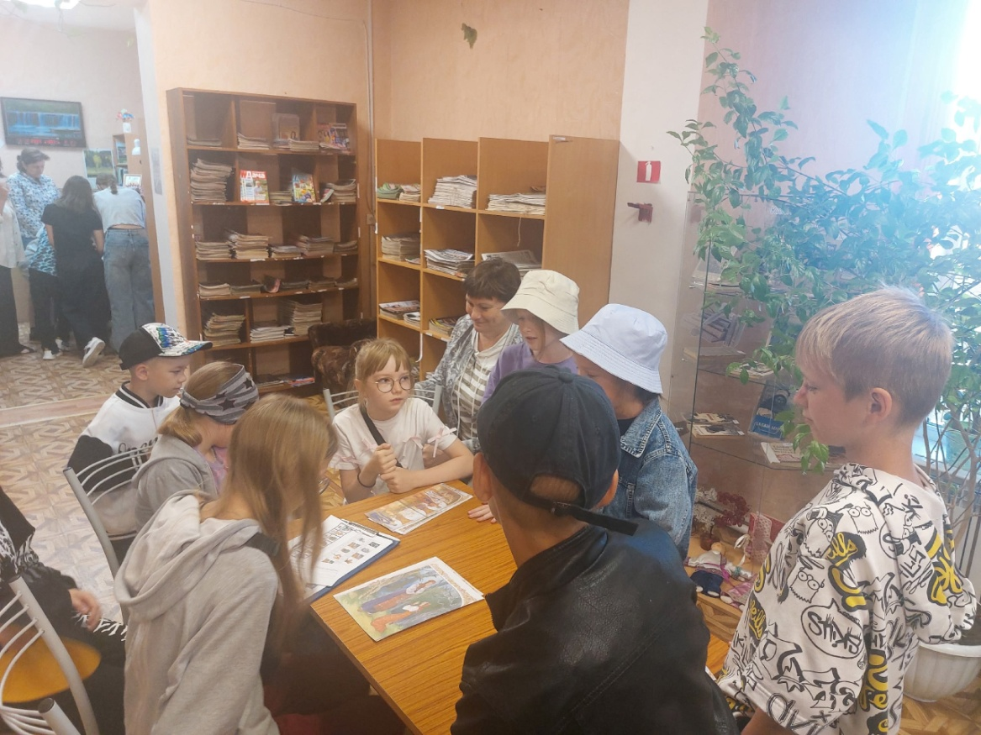

9 июня. Все дети обожают лето, ведь это самое яркое и веселое время года. Это долгожданные каникулы, яркое солнце, радость и море положительных эмоций. А главное, летом можно найти массу увлекательных занятий! И в один из теплых летних дней, в Центральной библиотеке прошла игровая программа "Возьмемся за руки, друзья", на которую пригласили ребят из летнего оздоровительного лагеря.
Мероприятие прошло в игровой форме. В программу были включены загадки, веселые фанты, инсценировка сказки "Репка".
На мероприятии царила замечательная и дружелюбная атмосфера. Дети получили заряд бодрости и отличного настроения!
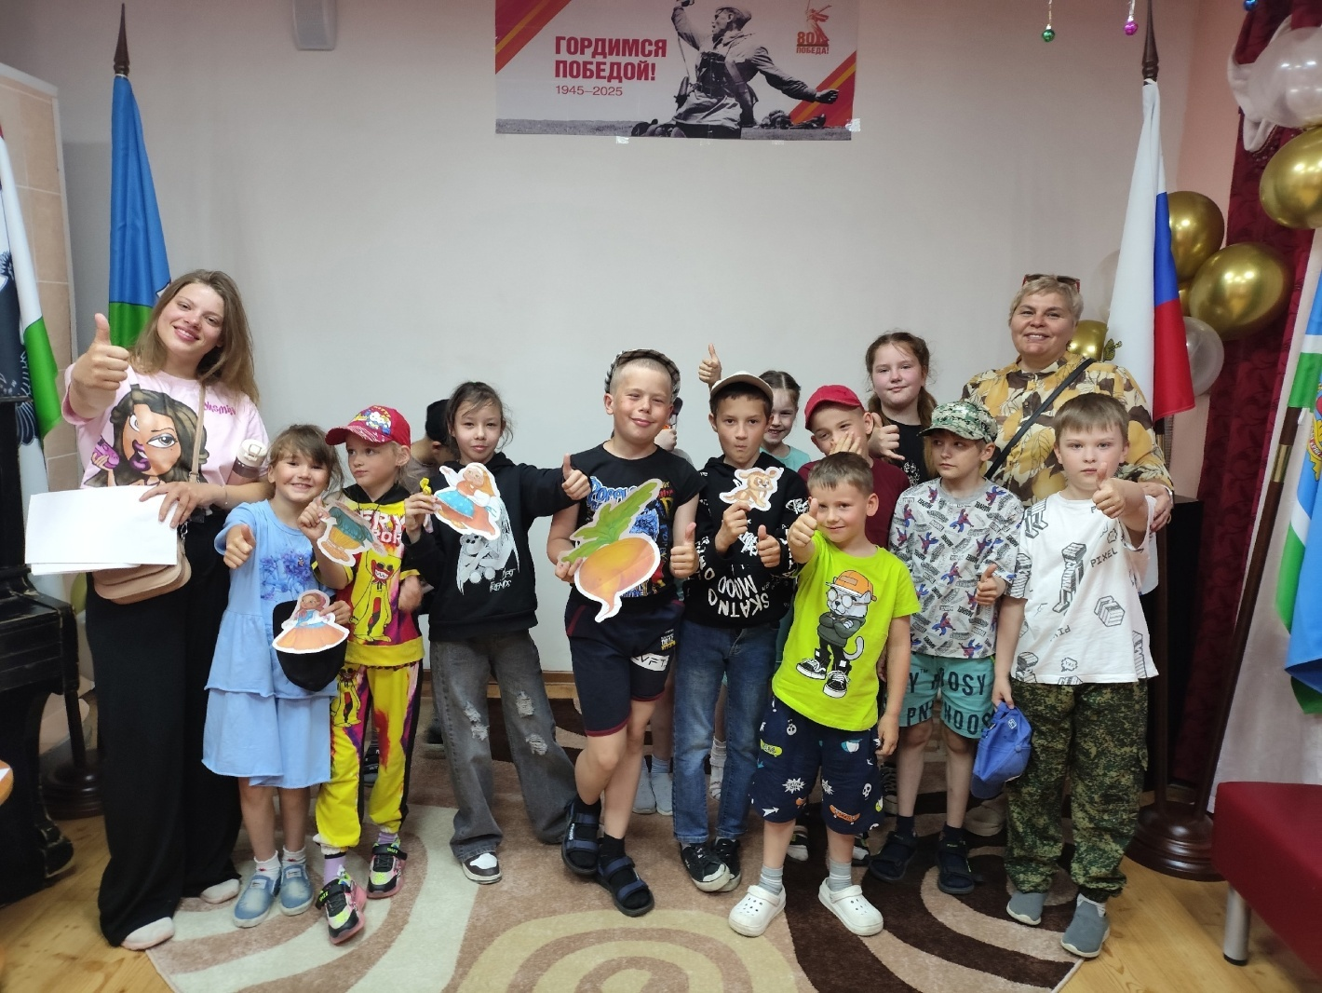

А вы знали, что в нашей библиотеке есть такая форма обслуживания, как КНИГОНОШЕСТВО? Это одна из традиционных форм внестационарного обслуживания, которая давно применяется в нашей библиотеке. Суть заключается в том, что библиотекарь приносит книги, журналы на дом читателям, которым трудно посещать библиотеку: людям преклонного возраста или с ограниченными возможностями здоровья. Книгоношество играет важную роль для людей пожилого возраста, так как через чтение книг и общение оно помогает сохранить социальные связи.
11 июня библиотекари произвели книгообмен в ГКУ СО "Таборинское лесничество" и начали сотрудничество с ГКПТУ СО "ОПС Свердловской области N 14".
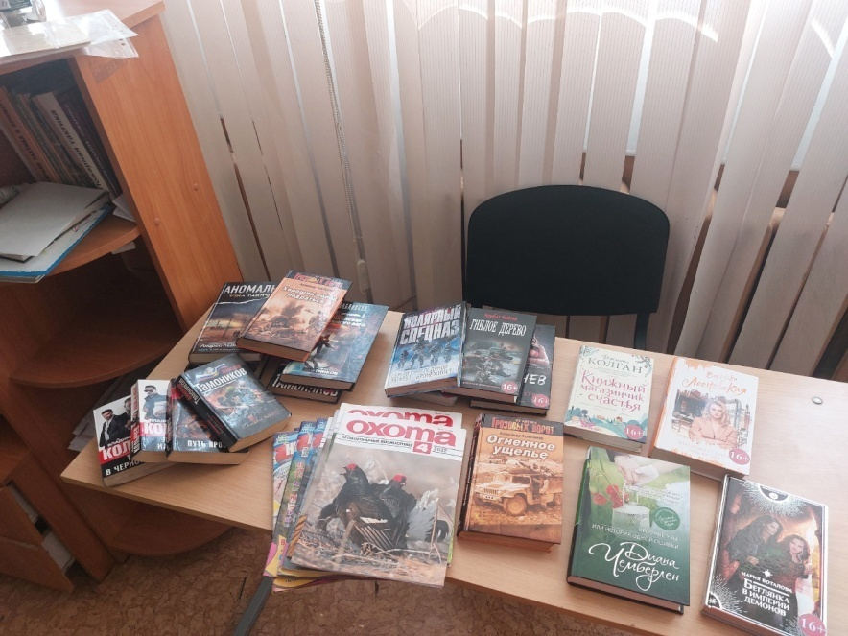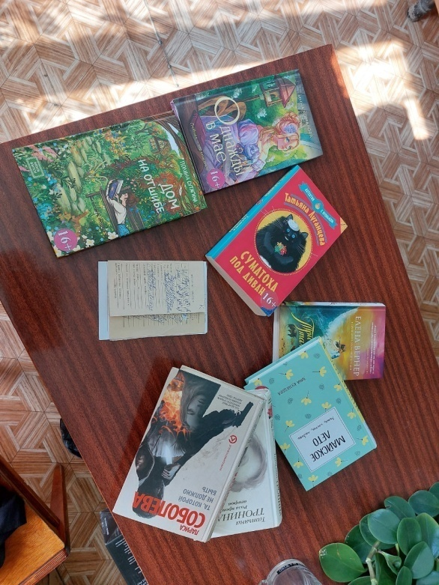

12 июня наша страна отмечает важный государственный праздник – День России.
Этот день является символом национального единения, свободы, мира и доброго согласия, общей ответственности за настоящее и будущее нашей Родины. И конечно же, это отличный повод показать детям нашу любовь и уважение к огромной и самой красивой в мире многонациональной стране.
11 июня, в преддверии Дня России в Центральной библиотеке ТСП прошла познавательно-игровая программа «Люблю Отчизну я, она сильнее всех», подготовленная для детей 4 и 5 отрядов летнего оздоровительного лагеря. Ребята отвечали на вопросы из области истории, географии России, государственной символике, вспомнили русские сказки, отгадывали загадки о нашей необъятной Родине. Принимали активное участие в конкурсах.
В конце программы всем ребятам подарили раскраски патриотической тематики.
У каждого человека есть Родина, и нам всем повезло родиться в великой стране, имя которой Россия. Пусть наша страна живет и процветает всегда!

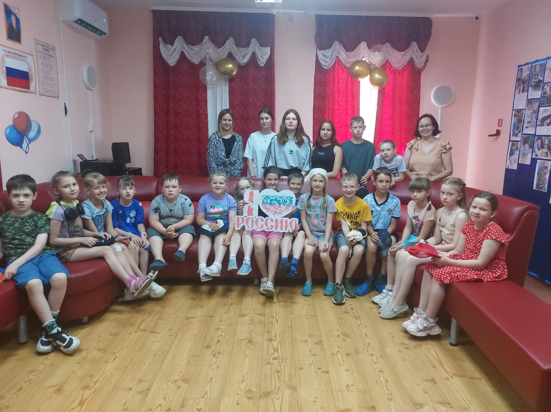

Удивительный концерт "Пушкинские серенады" прослушали участники ФС 10 июня.
Со сцены Свердловской филармонии, звучали известные поэтические произведения великого поэта в исполнении Симфонического хора под руководством Андрея Петренко.
"Ах ты степь широкая", "Утро туманное", "Элегия", "Тройка" и другие композиции прозвучали в исполнении талантливейших солистов Свердловской филармонии.
Зрители насладились прекрасной музыкой и получили массу положительных эмоций.
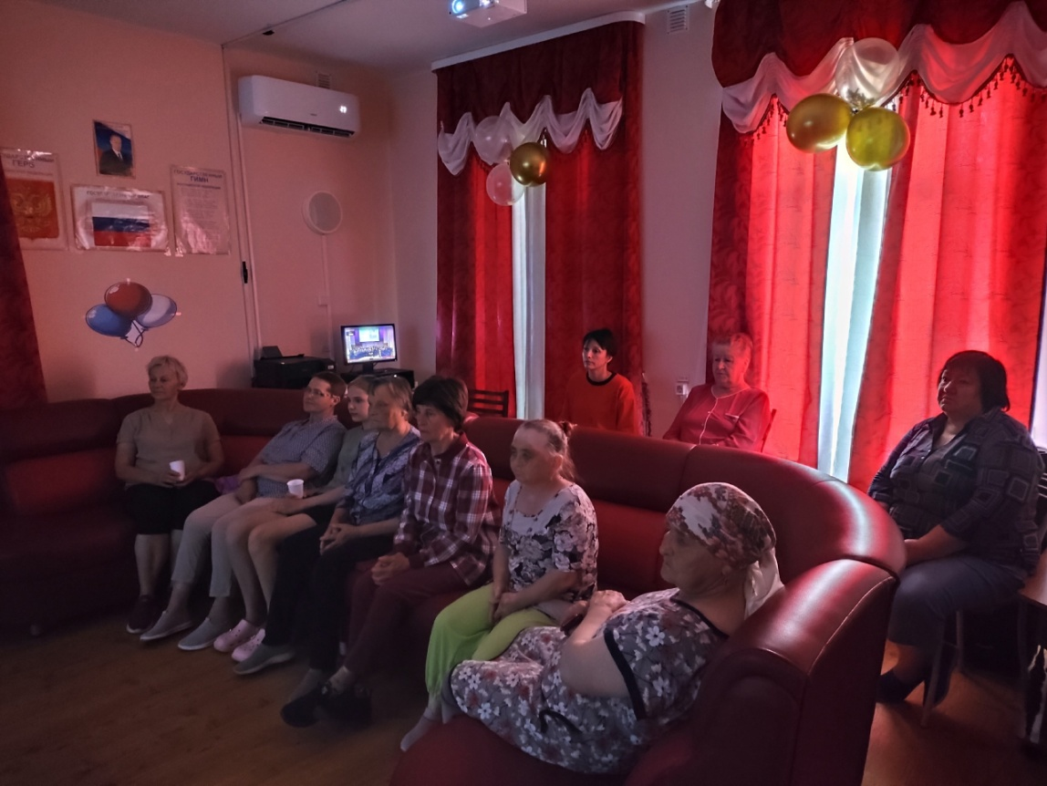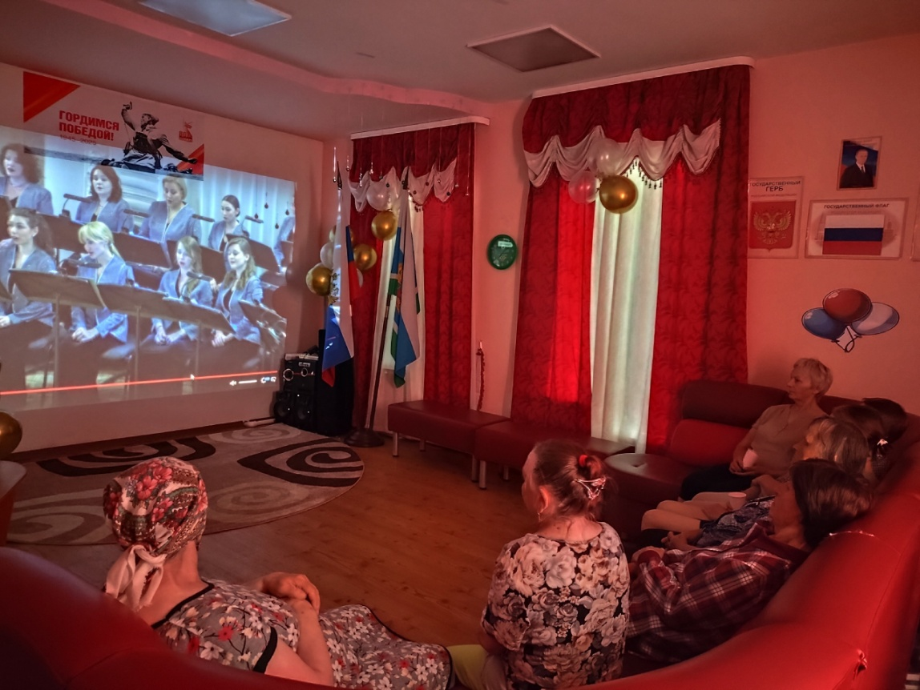

12 июня, в Центральной библиотеке царила по-настоящему праздничная и веселая атмосфера! Гостями стали ребята из летнего оздоровительного лагеря, которые пришли отметить День России.
Праздник прошел в увлекательном формате захватывающей "прогулки" по тематическим станциям. Юные патриоты отправились в познавательное путешествие, где их ждали интересные задания и открытия.
На одной из станций дети вспоминали и закрепляли знания о главных
государственных символах России: гербе, флаге и гимне.
На другой – с азартом отгадывали загадки, проверяя свою смекалку и знания о родной стране.
Особый интерес вызвала станция, посвященная русскому языку. Здесь юные следопыты с энтузиазмом искали орфографические ошибки.
Но самым ярким и запоминающимся моментом для многих стало удивительное открытие. Ребята узнали, что само слово "Русь" имеет древние корни и переводится как "солнечное, светлое место". Это знание добавило тепла и глубины пониманию названия родной земли.
Мероприятие стало не просто развлечением, а настоящим интерактивным уроком любви к Родин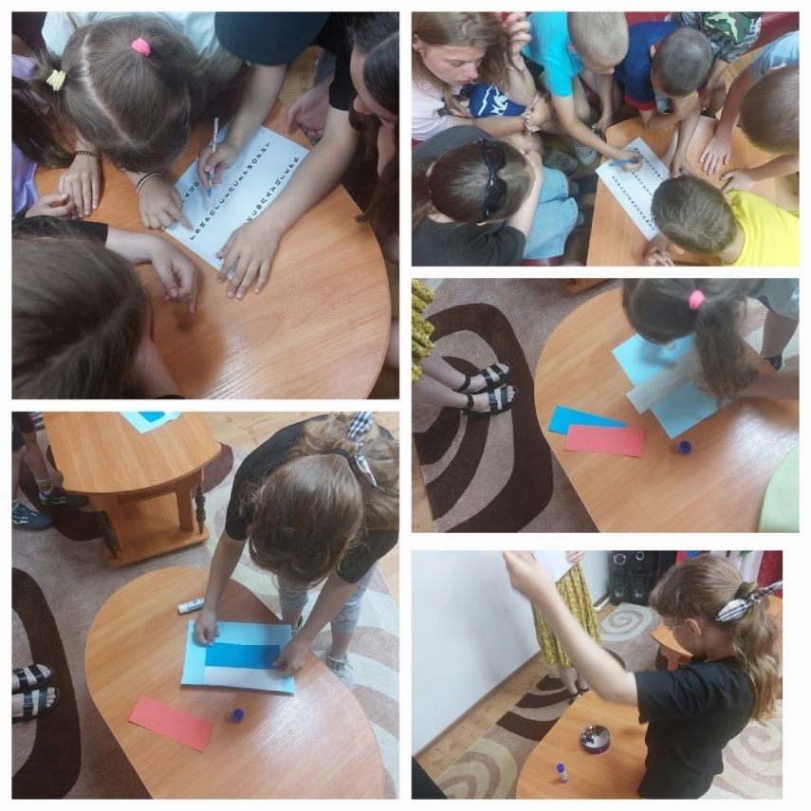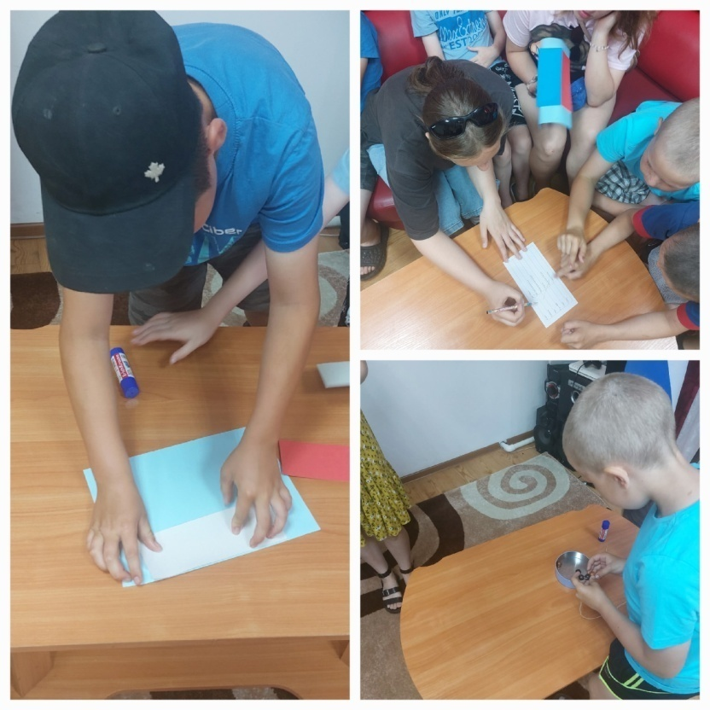
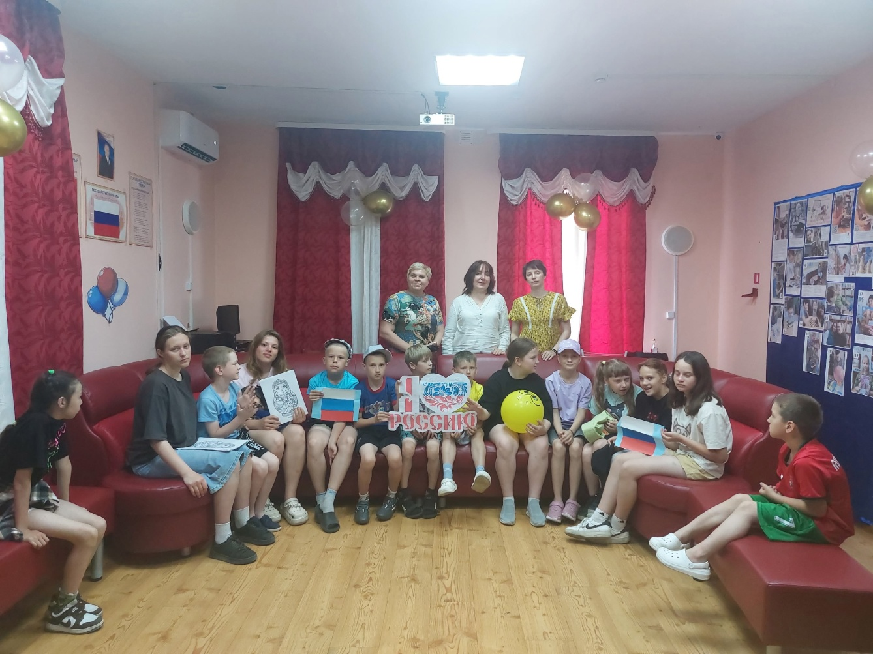

Филармоническое собрание в Таборах существует с 2012 года - вот уже целых 13 лет! И почти ежегодно наша делегация посещает Форумы филармонических собраний.
14 июня участники филармонического собрания приняли участие в одном из главных событий сезона - XV Форуме филармонических собраний Свердловской области, который состоялся в Большом зале Свердловской государственной академической филармонии.
В торжественной части выступали директор СГАФ А. Н. Колотурский и руководитель департамента по регионально - концертной деятельности О. В. Коскевич. Были подведены итоги сезона 2024-2025гг.
После, состоялся потрясающий концерт Симфонического хора под управлением А.Петренко. Артисты a cappella исполняли известные русские народные песни и романсы, такие как "Ах ты степь широкая", "В темном лесе", "Буря мглою", "Вечерний звон", "Тройка" и др.
Симфохор, его солисты, великолепная ведущая Марина Принц вызвали бурю эмоций и оставили неизгладимое впечатление!

Всю обратную дорогу мы делились впечатлениями и эмоциями, полученными от прослушивания концерта!
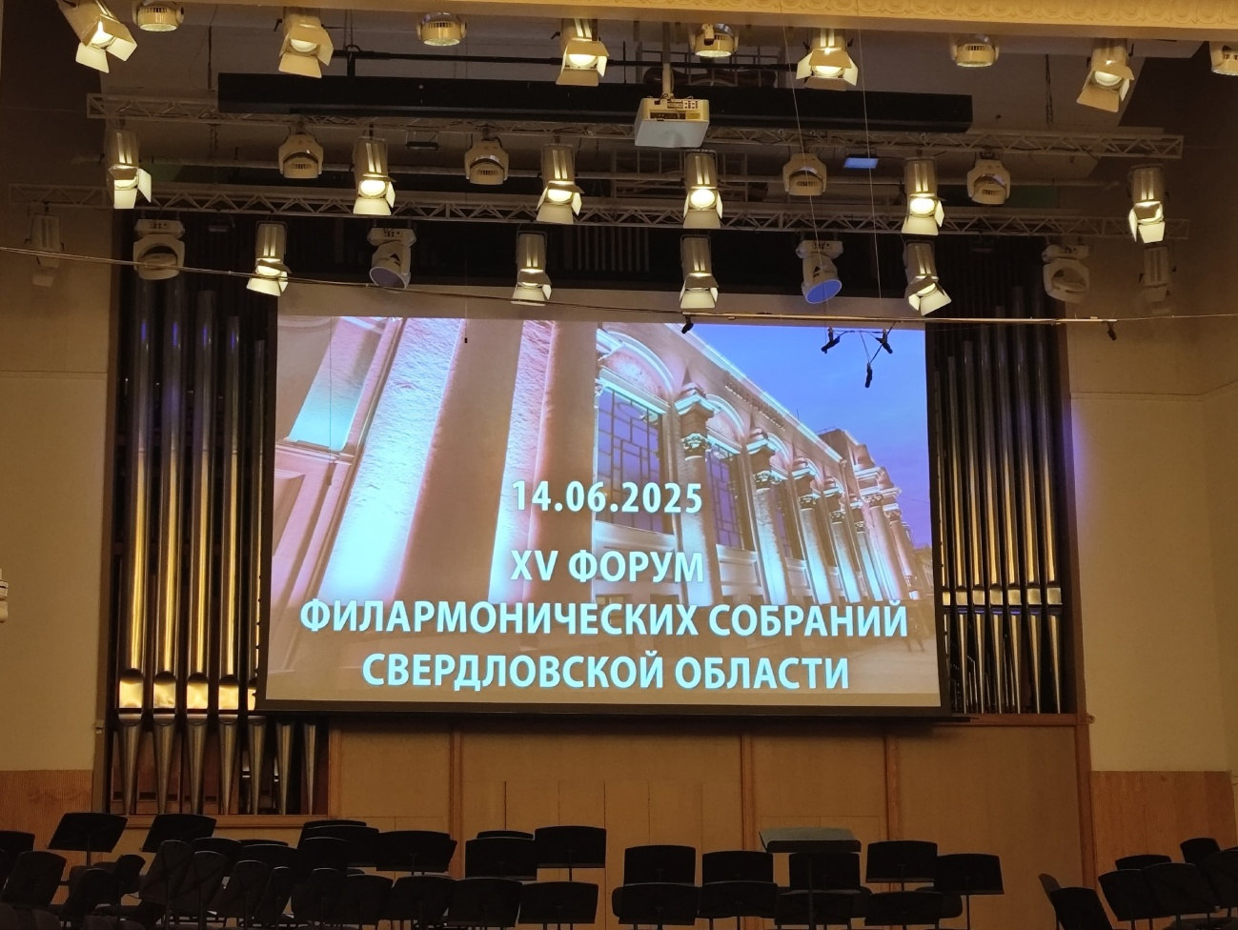
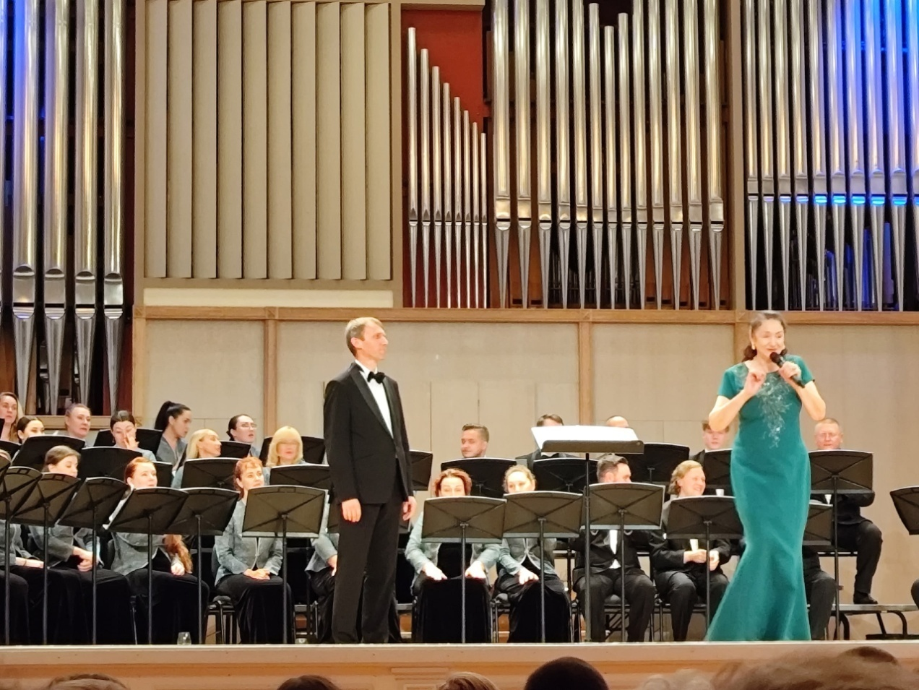
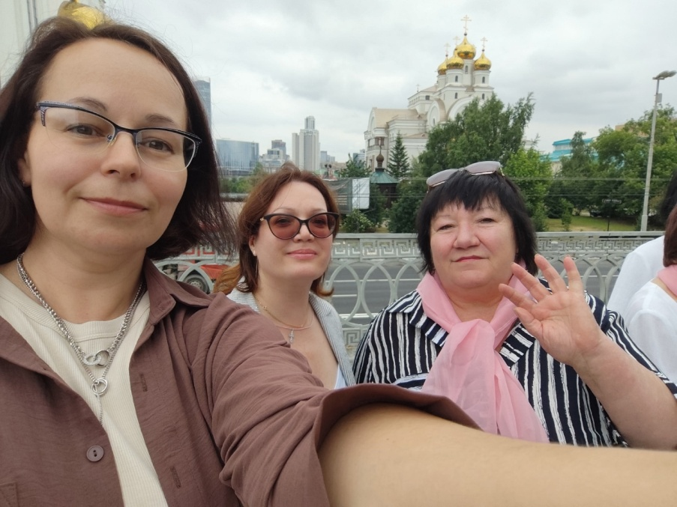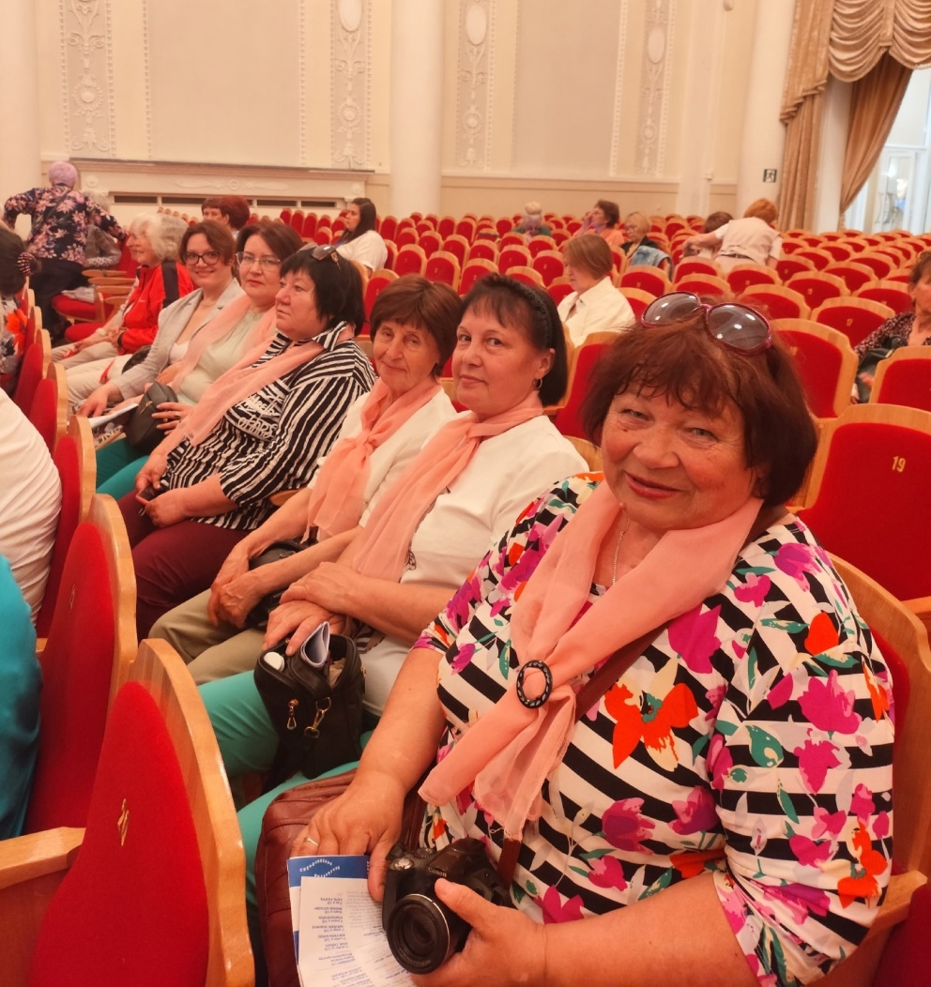

16 июня. Книжная выставка "Мой край для меня - это Родина, а Родина - это Урал" открылась в Центральной библиотеке.
На выставке представлены книги, рассказывающие о природе, о памятных местах, о красоте Урала.
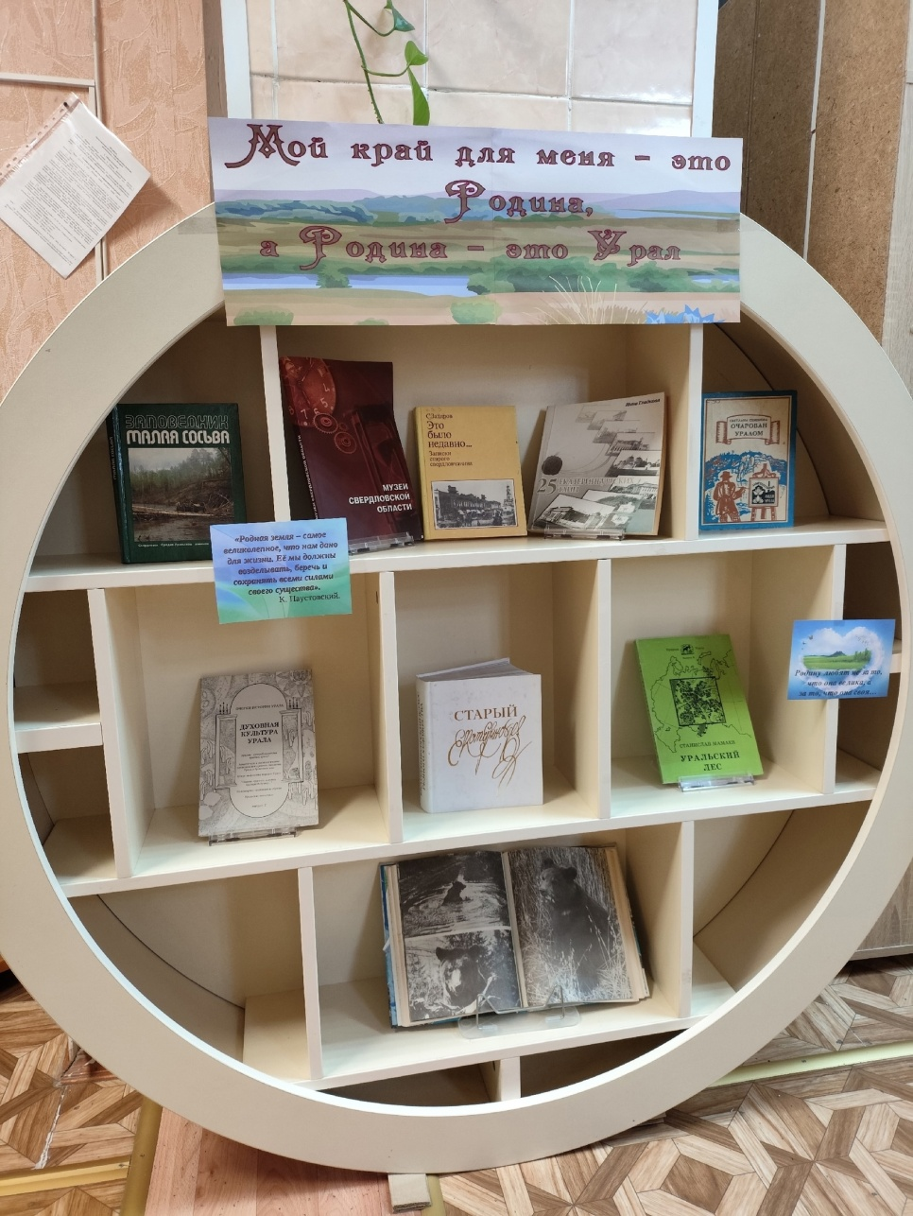

17 июня в Центральной библиотеке состоялся патриотический брейн-ринг "Я русский" в рамках реализации проекта Пушкинская карта.
На мероприятии учащиеся узнали чем знаменита наша великая страна, оценили значение патриотизма в современных реалиях, посоревновались в знании истории, литературы и других сфер жизни, вспомнили известные песни о России и Родине, а также исполнили Гимн РФ.
Участницы игры, поделившись на две команды ("Матрешки" и "Березки"), выполняли задания в 5-ти турах: «Символы РФ», «Президент России», «Песни о России», «Переводчик», «Викторина «Вся Россия».
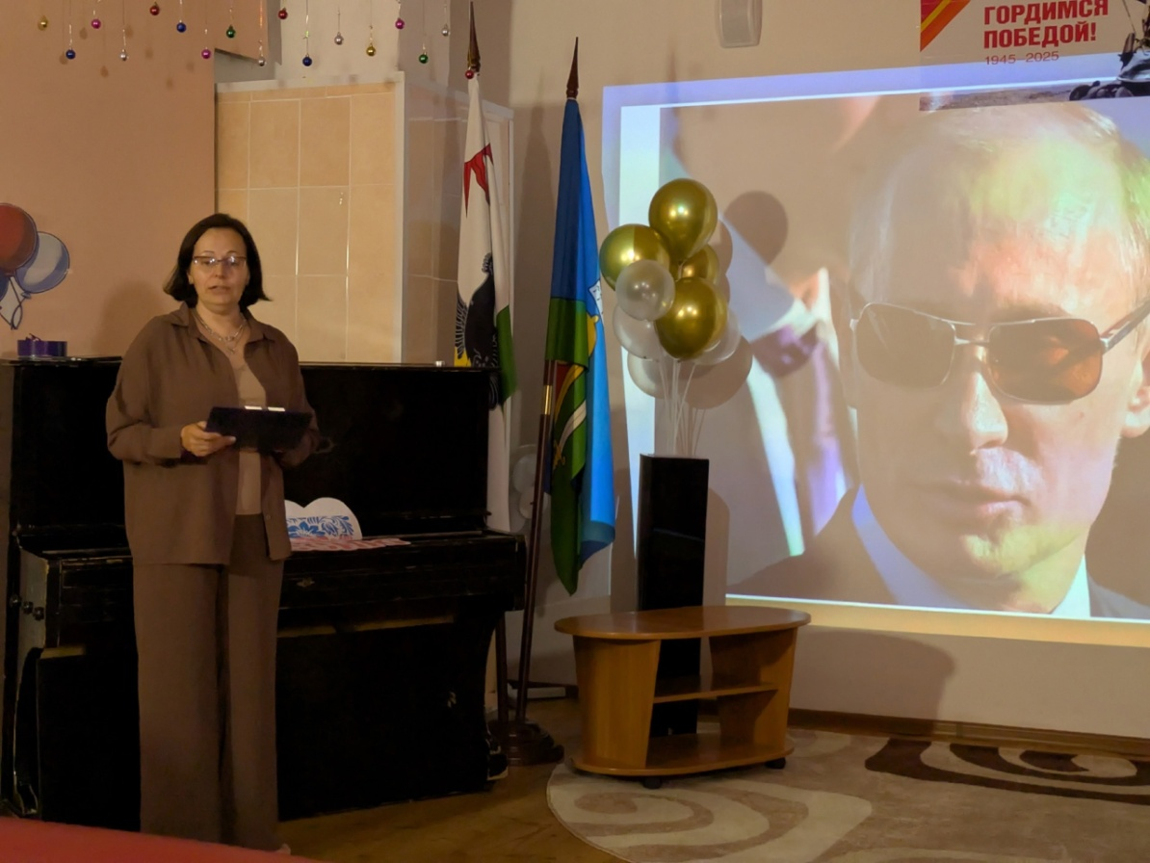
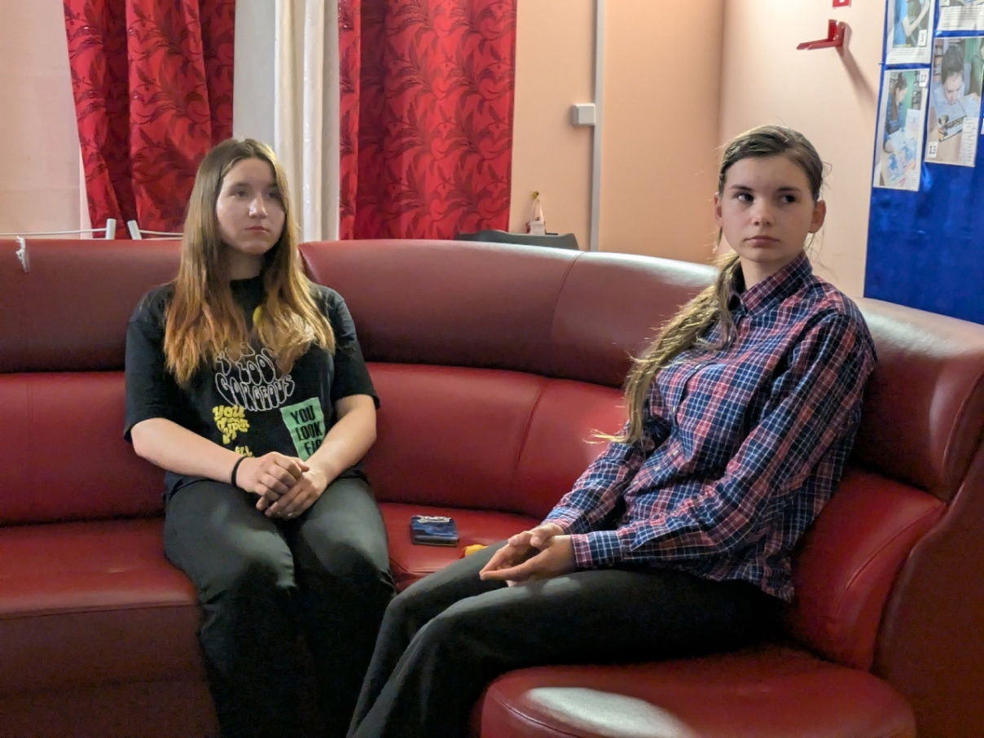
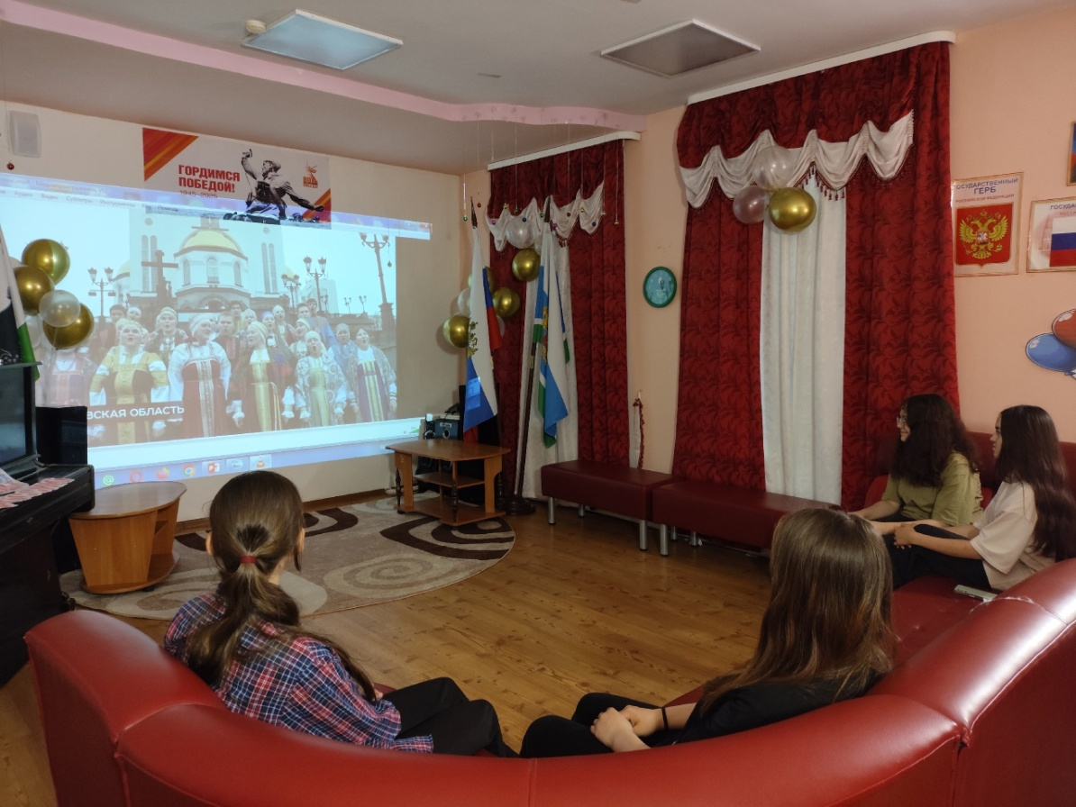

18 июня. Берегите Землю! Берегите!

Сегодня в Центральной библиотеке прошло увлекательное экологическое мероприятие для ребят из летнего оздоровительного лагеря!

Дети отправились в путешествие по удивительным царствам:
- растений– узнали, как важно сохранять зелёные богатства нашей планеты;
- животных– вспомнили, почему нужно беречь каждое живое существо;
- грибов– раскрыли тайны этого загадочного мира.

А ещё повторили правила поведения на природе:
не оставлять мусор,
не рвать редкие растения,
не беспокоить животных,
беречь воду и лесные ресурсы.

Пусть каждый из нас помнит: Земля – наш общий дом, и только вместе мы сможем её сохранить!
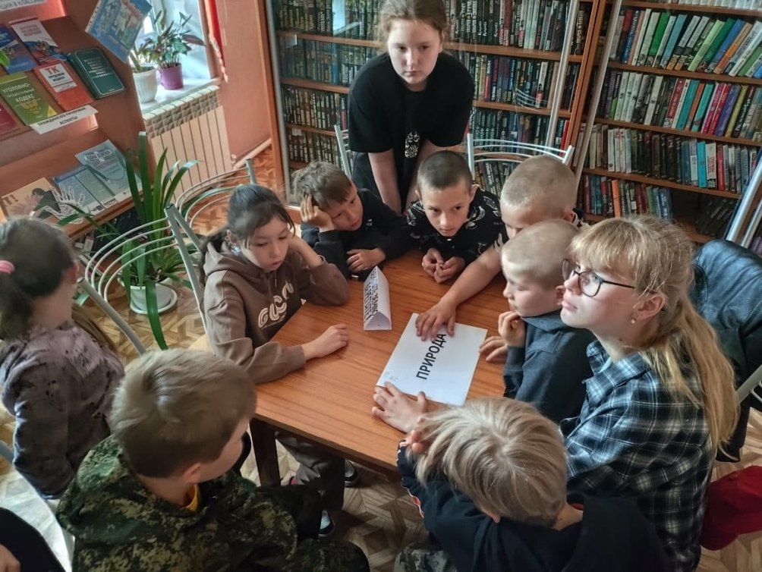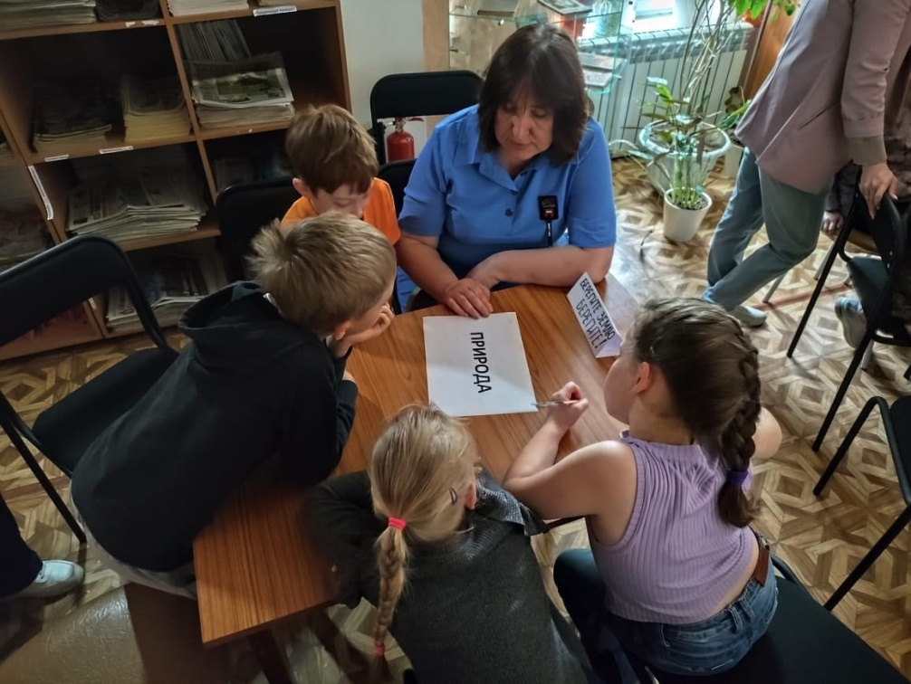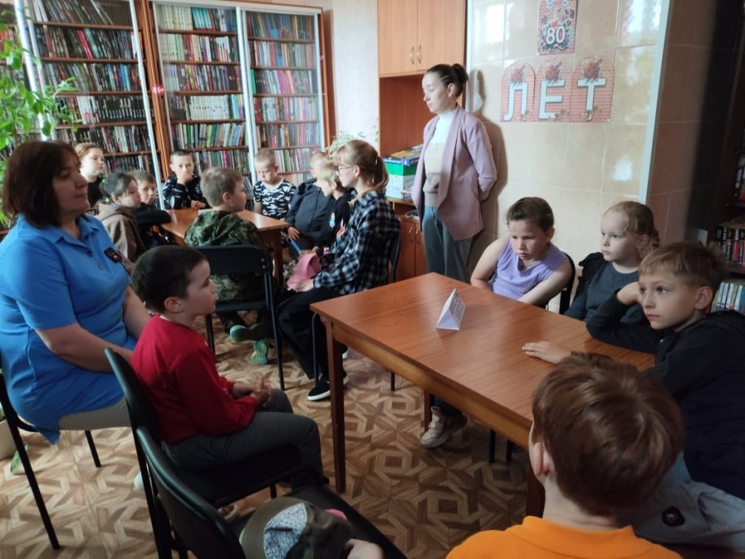
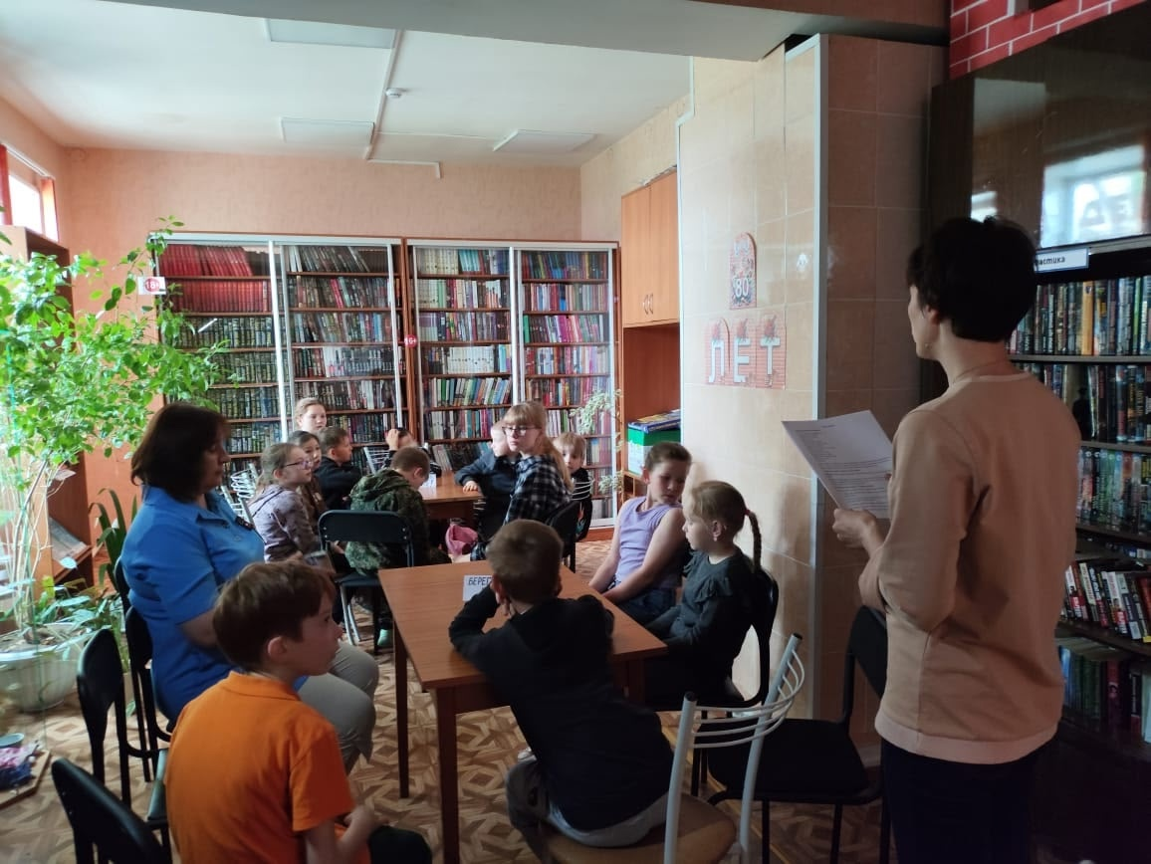

21 июня 2025 г.исполняется 115 лет со дня рождения советского поэта, писателя, журналиста и критика Александра Трифоновича Твардовского. В рамках юбилейной даты в Центральной библиотеке открылась выставка "Книга про бойца, без начала и конца".
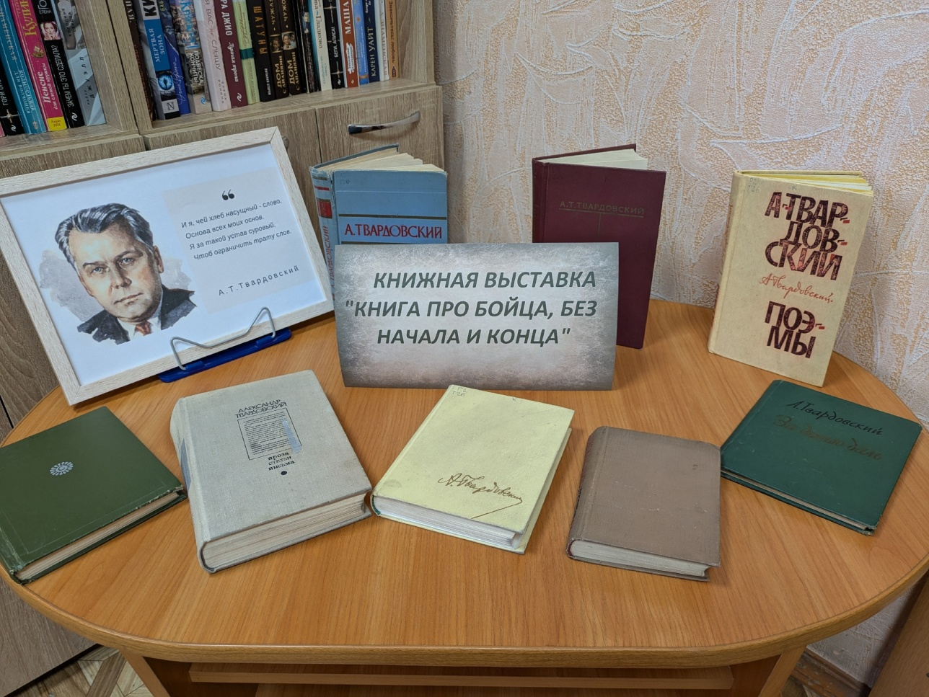

Писатели-фронтовики – это отдельное поколение героических личностей, испытавших на себе тяготы военного и послевоенного периода. Некоторые из них погибли на фронте, другие прожили дольше и умерли не от старости, а от старых ран.
Произведения писателей – фронтовиков открывают истории человеческих судеб и позволяют понять цену Великого подвига нашего народа. По горячим следам войны создавали свои произведения поэты и прозаики, надевшие военную форму: Борис Васильев, Константин Симонов, Михаил Шолохов, Григорий Бакланов, Василь Быков, Александр Фадеев, Юрий Бондарев и многие — многие другие.
В рамках мероприятий, приуроченных к празднованию 80 годовщины Победы в Великой Отечественной войне и ко Дню памяти и скорби в фойе Центральной библиотеки оформлена литературная галерея писателей-фронтовиков "Порохом пропахшие страницы".
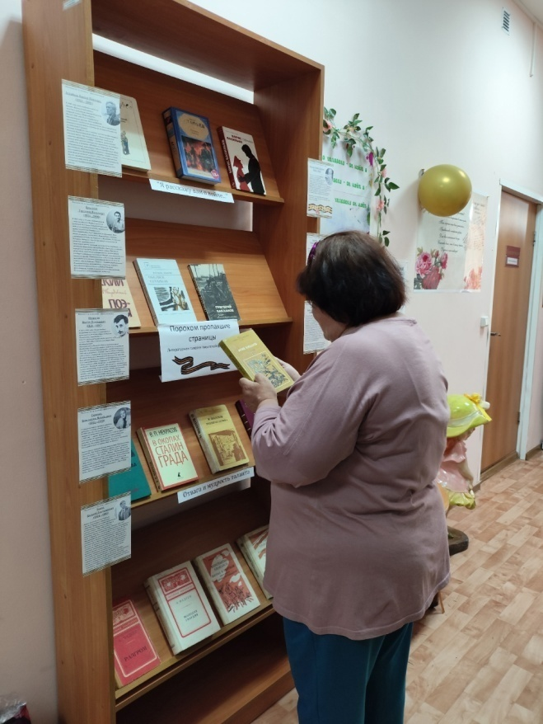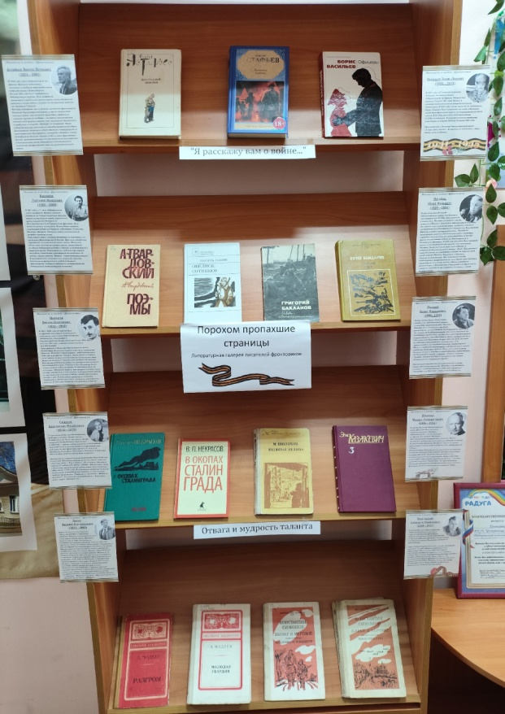

20 июня в библиотеке для юных читателей прошло памятное мероприятие "День первых выстрелов войны", посвященное трагической дате — началу Великой Отечественной войны. Ребята вспомнили события 22 июня 1941 года, когда мирная жизнь страны была прервана вероломным нападением фашистской Германии, и почтили память героев, отстоявших свободу Родины .
Особый интерес у участников вызвал "Военно-патриотический квиз", где ребята смогли проверить свои знания о Великой Отечественной войне. Вопросы охватывали важные события, имена героев, знаменитые битвы и даже военные песни. Ребята активно обсуждали ответы, демонстрируя не только эрудицию, но и глубокое уважение к истории своей страны .
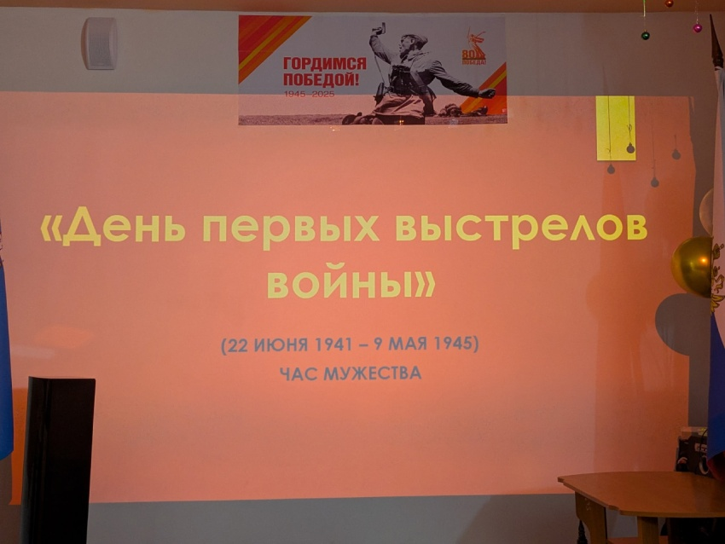
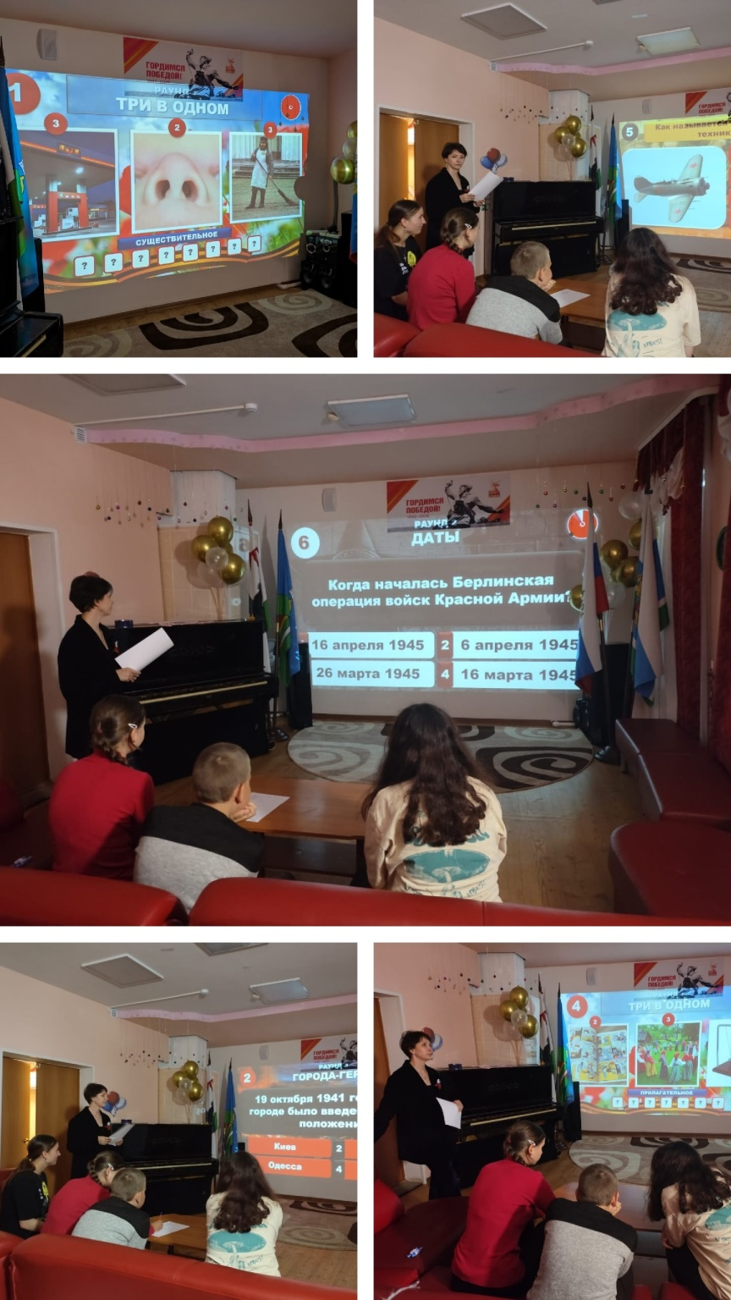

22 июня участие в митинге, посвященном Дню Памяти и Скорби и участие в 6-м легкоатлетическом забеге эстафеты «Свеча памяти.

Книги в каждый дом: обмен литературы.
24 июня библиотекарь ЦБ произвела обмен литературы для маломобильных граждан, которые не могут посещать библиотеки самостоятельно. В рамках услуги, были доставлены свежие журналы и газеты по запросу.
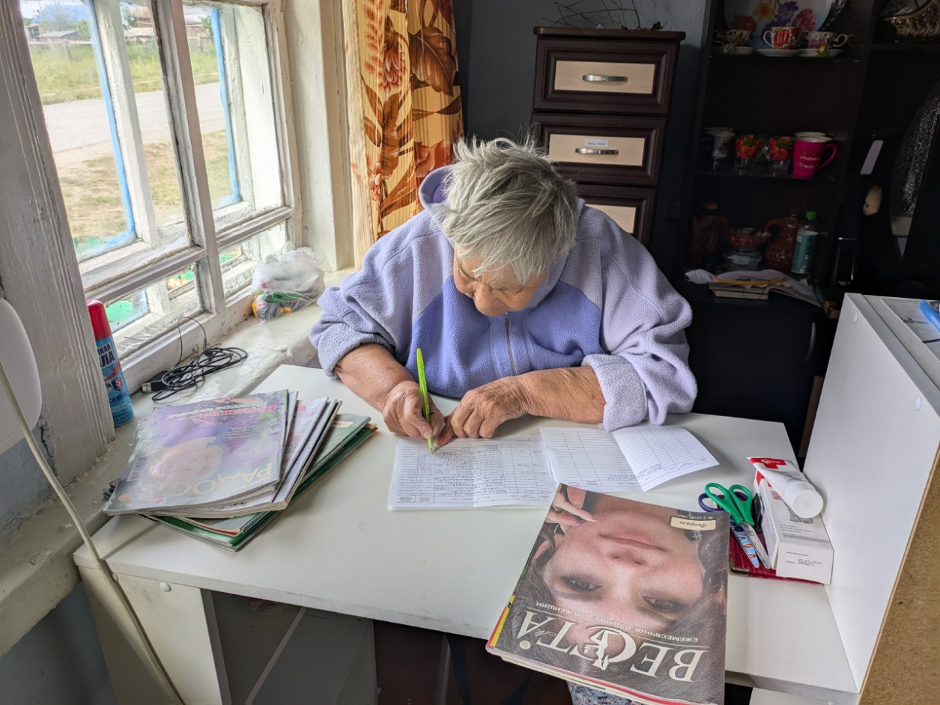

Подведены итоги конкурса рисунков "Ударим юмором по сигаретам!", посвящённого Всемирному дню без табачного дыма (31 мая), который проводился с 2 по 20 июня.

Участниками конкурса стали дети в возрасте от 10 до 18 лет. Они предоставили работы, выполненные в различных техниках и с использованием разных художественных материалов. К участию допускались как индивидуальные рисунки, так и творческие групповые работы.

Рассмотрев и изучив все поступившие работы, жюри (Иванова Т. М., педагог-организатор ТЦДО "Радуга" и Диордиева В.А., педагог дополнительного образования ТЦДО "Радуга") приняло единогласное решение и распределило места следующим образом:
победителями в возрастной группе от 10 до 13 лет стали

1 место - Николаева Софья, 13 лет
2 место - Шурухнова Марья, 11 лет
3 место - Понасенко Василиса, 12 лет
В группе от 14 до 18 лет единственным участником и победителем стала Желомеева Эмилия, 18 лет.

Все участники награждены грамотами и памятными подарками. Поздравляем победителей и желаем новых творческих побед!
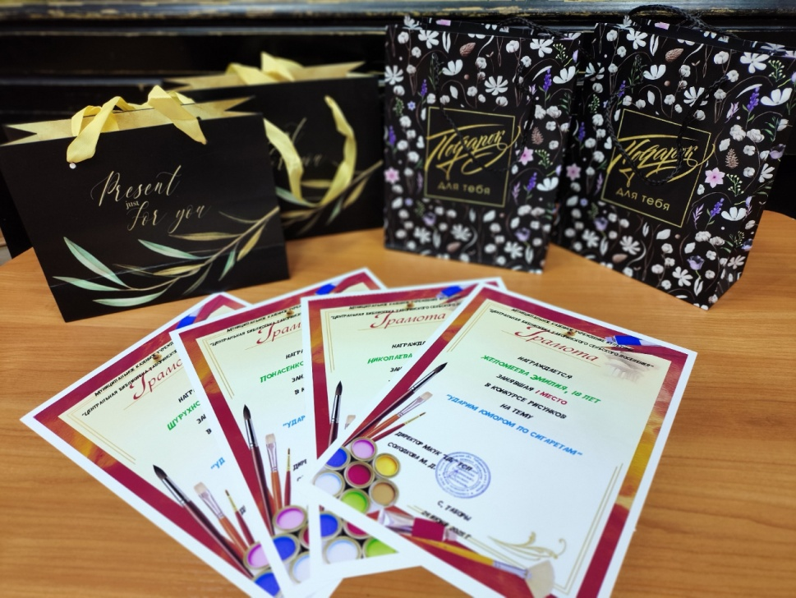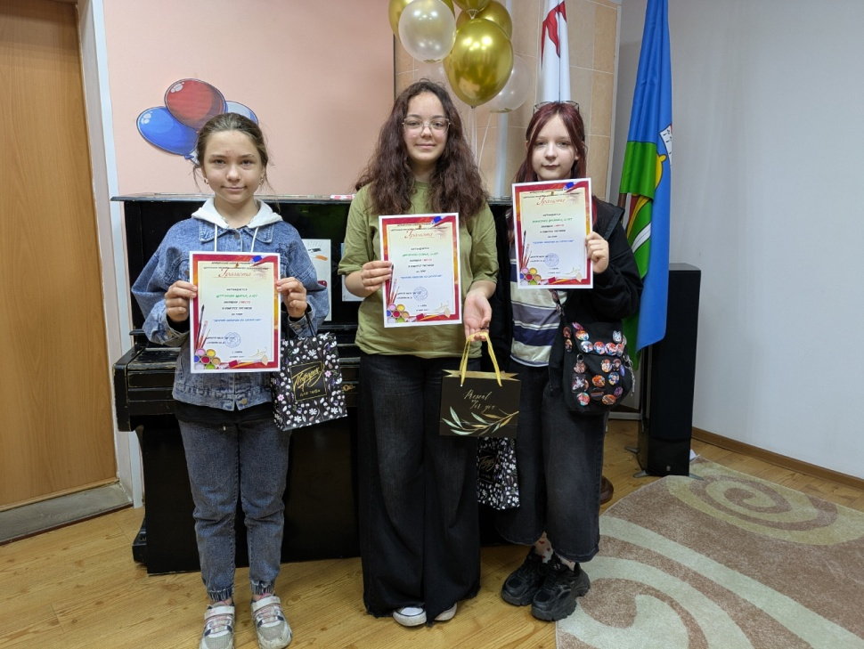

Сегодня в библиотеке для ребят из летнего оздоровительного лагеря прошло увлекательное мероприятие под названием «Плохие привычки – не наши сестрички!». Дети узнали, какие привычки помогают им быть здоровыми, активными и успешными, а от каких лучше избавиться.
Ребята активно обсуждали, какие привычки можно назвать хорошими, а какие – плохими. Чистить зубы, делать зарядку, читать книги, помогать родителям – это отличные привычки! А вот грызть ногти, опаздывать, разбрасывать вещи или долго сидеть в телефоне – совсем не полезно.
Чтобы закрепить знания, ребята сделали веселую физминутка– немного размялись и зарядились энергией. А потом посмотрели мультфильм про Капризульку, Неряшку и Канительку, который наглядно показал, как вредные привычки мешают жить и дружить.

В завершение каждый участник получил трекер полезных занятий на лето. Теперь ребята смогут отмечать свои ежедневные достижения: сделал зарядку – галочка, прочитал книгу – еще одна! Так хорошие привычки станут частью их жизни.
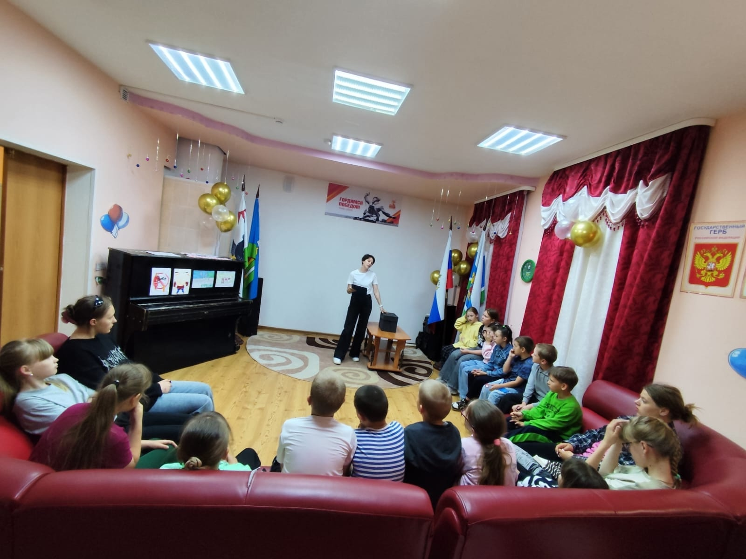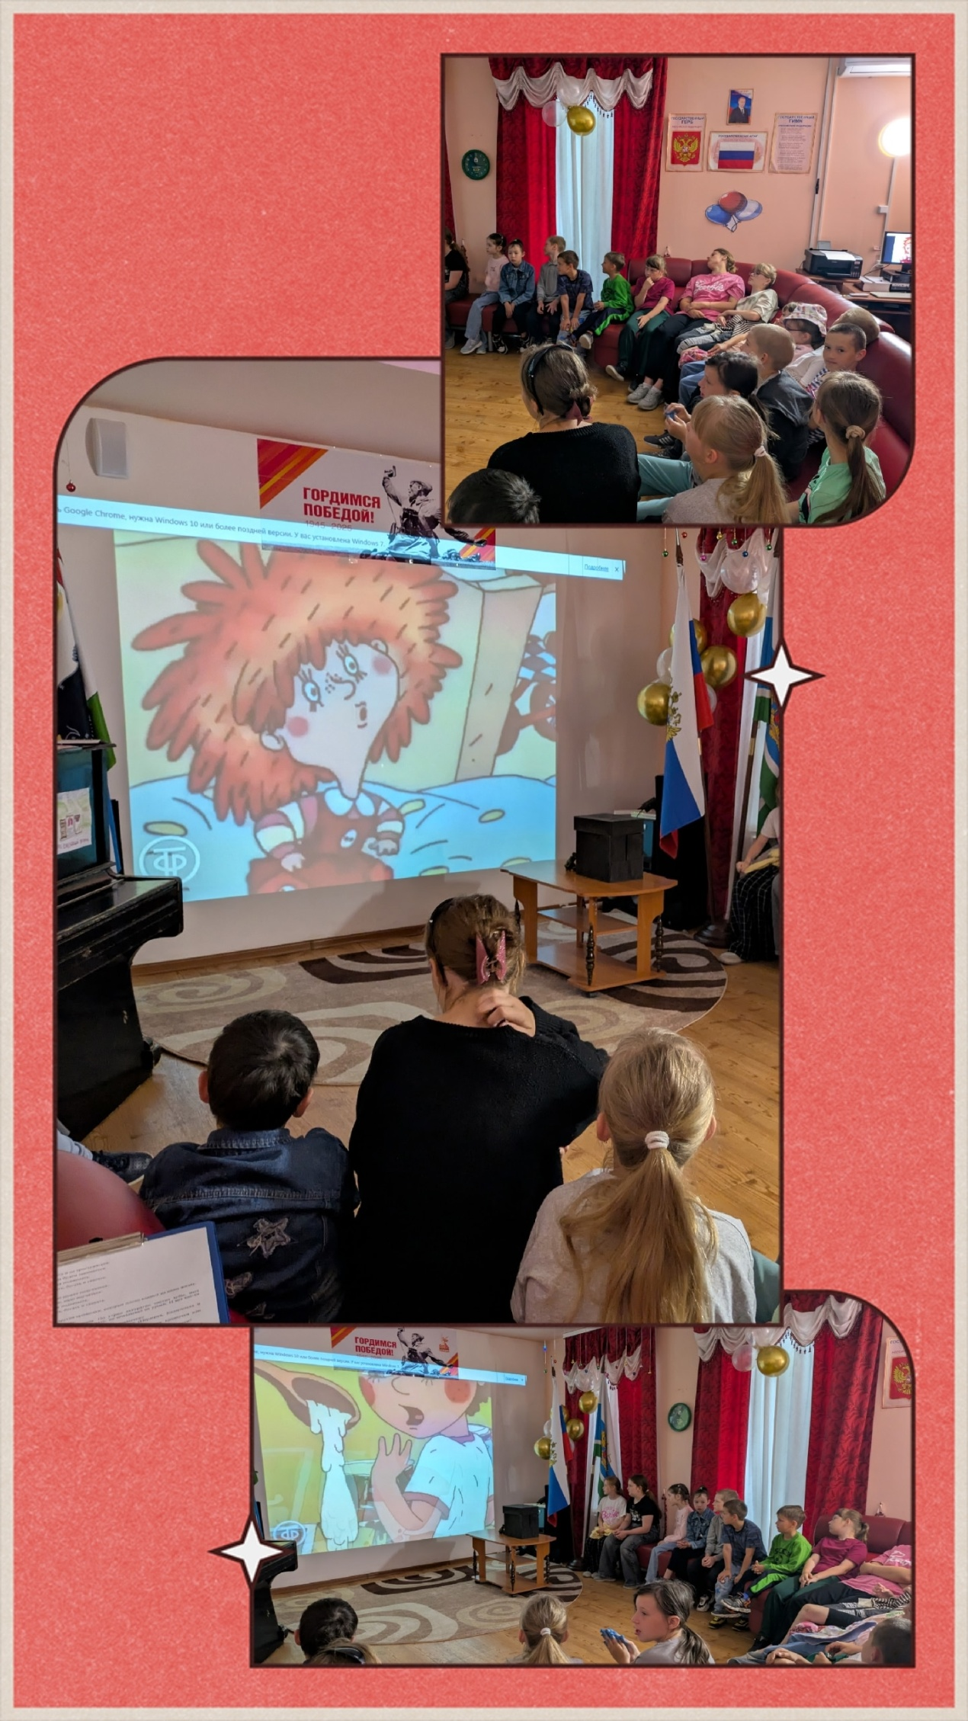

25 июня. В Центральной библиотеке, группа инициативных читателей, в выходные провели время с пользой - шили кофты для участников СВО.

26 июня отмечается международный день борьбы с наркоманией и незаконным оборотом наркотиков, имеющий всемирное значение. Он был учрежден в 1987 году как выражение решимости Генеральной Ассамблеи ООН усилить свою деятельность и создать мировое общество, свободное от злоупотребления наркотиками. Основанием для такого решения стали рекомендации Международной конференции по борьбе со злоупотреблением наркотическими средствами и их незаконным оборотом, принявшей обширный план деятельности по борьбе с наркотической зависимостью.

Наркоманию без преувеличения можно назвать самым страшным явлением нашего века. В ее коварные сети с каждым днем попадает все больше людей, пытающихся убежать от проблем и стрессов. Но цена такого «побега» оказывается слишком высокой, и результаты эксперимента над собой большей частью оказываются необратимыми. Поэтому изначально выбирать наркотики как средство для ухода от жизненных проблем – непростительное и губительное решение для каждого человека.

Люди всего мира, заботящиеся о здоровье своей нации, объединяются в борьбе с таким ужасным явлением, как наркомания. Именно поэтому и был учрежден Всемирный день борьбы с наркоманией, напоминающий всему человечеству об этом страшном недуге.

К этому дню, в Центральной библиотеке проведен шок-урок "Это опасно - не рискуй напрасно" для учащихся Таборинской СОШ.
Участники мероприятия узнали о способах вовлечения детей и подростков в наркоманию, поговорили о том, какими качествами должен обладать человек, чтобы не стать наркоманом, по какой причине люди начинают употреблять опасные вещества и чем это грозит.
В завершении беседы девочки выполнили упражнение - коллективный рисунок "Альтернативные способы получения радостей".
